Как не стать жертвой мошенников: советы от МВД
24.02.2021
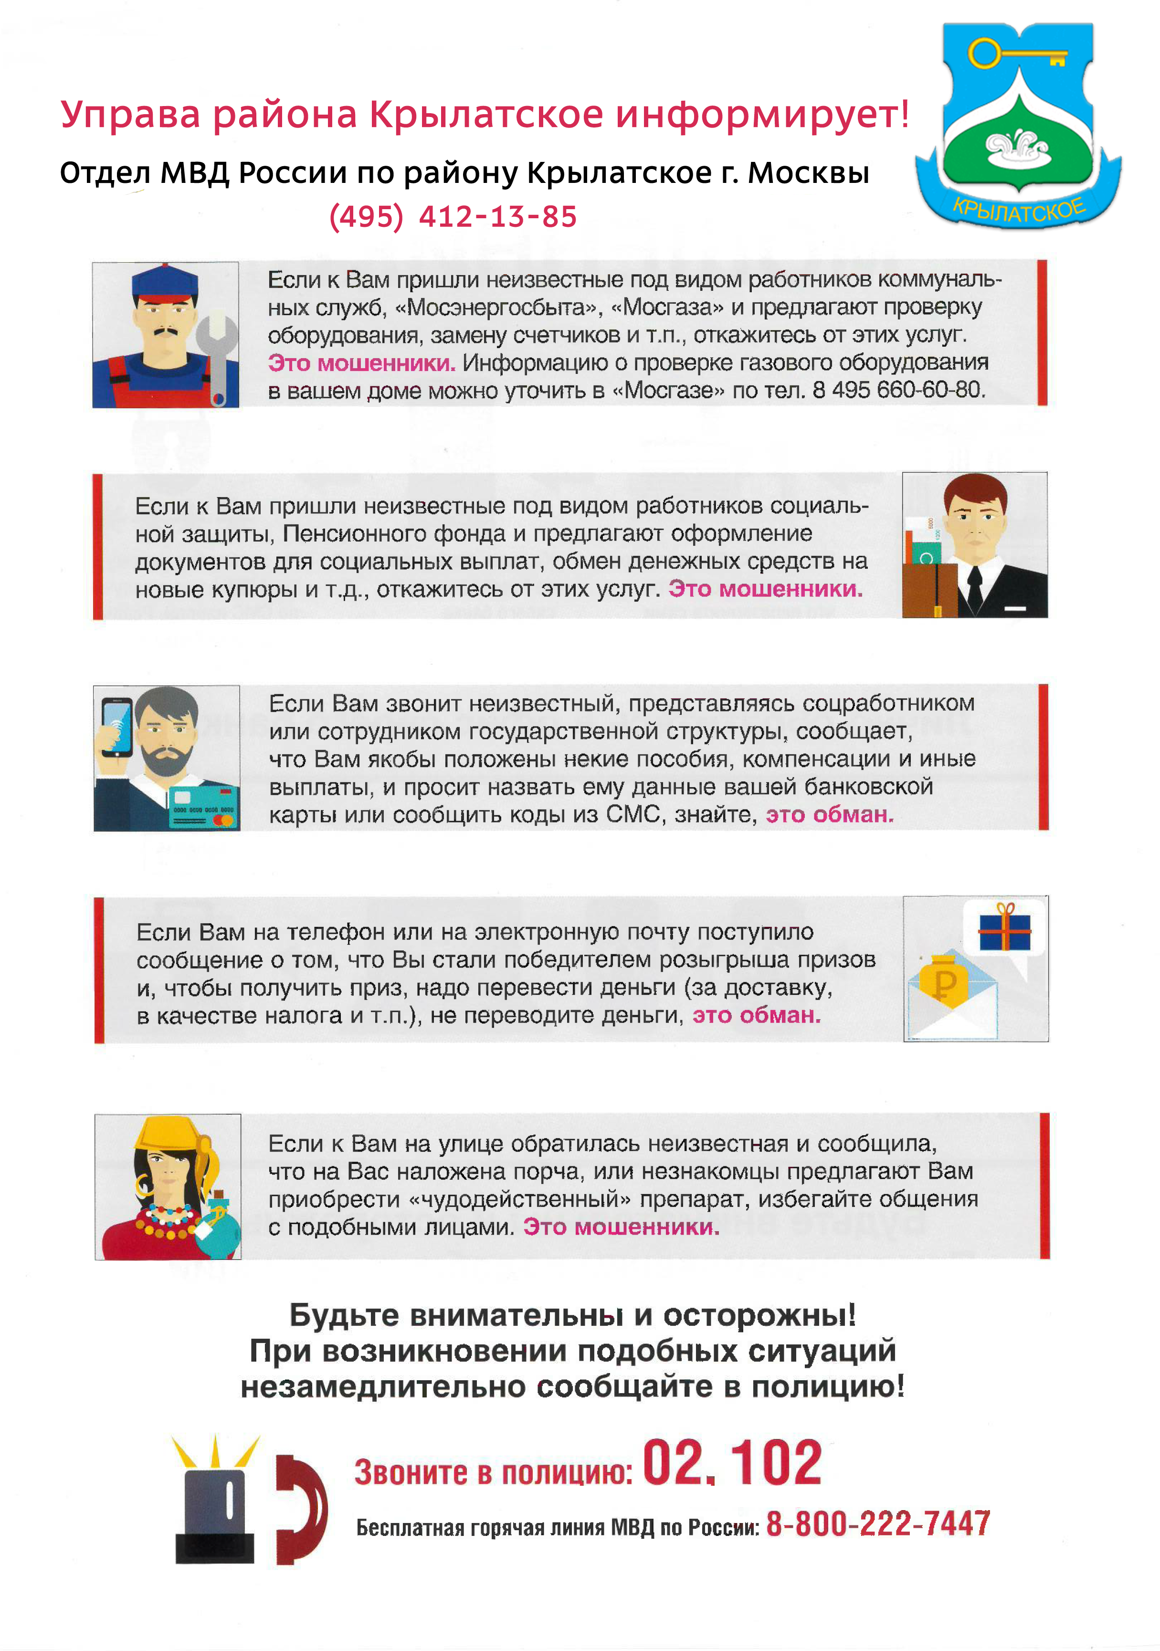
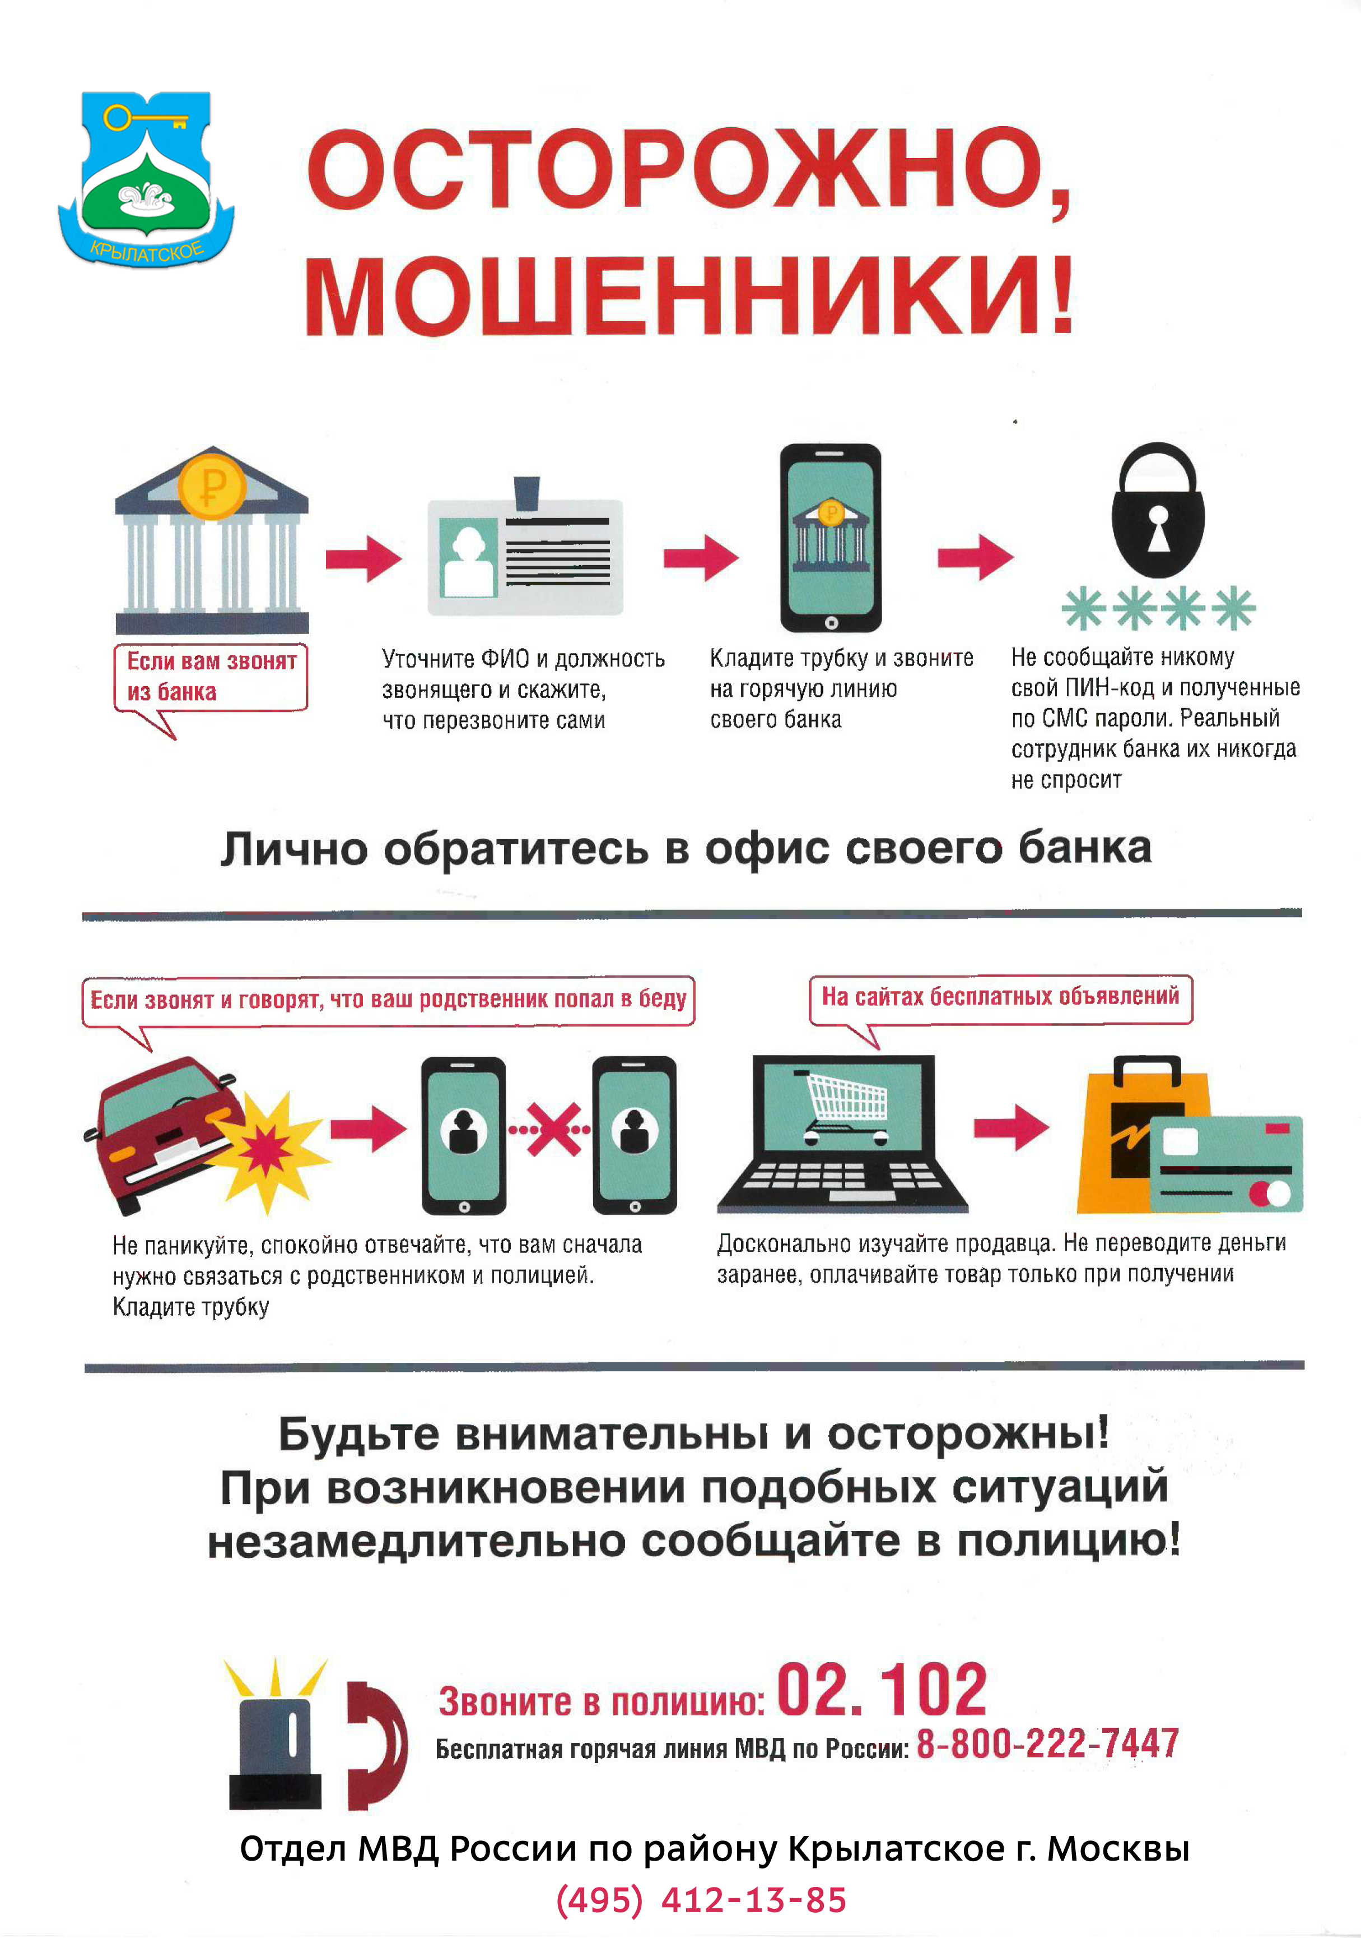

Адрес страницы: http://krylatskoe.mos.ru/about/horizons-district/detail/9737105.html
Управа района Крылатское города Москвы

